开发环境：

插件：

jquery.lazyload.min.js：http://www.w3cways.com/1765.html

layer.mobile：<http://layer.layui.com/mobile/>

swiper: <http://www.swiper.com.cn/>

webuploader: <http://fex.baidu.com/webuploader/> (上传功能未实现)

项目结构目录：

1.结构总览：

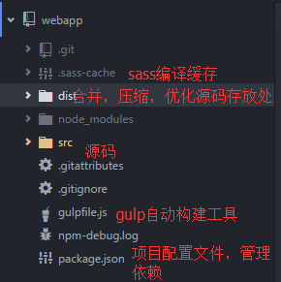

2.Src源码部分结构：

分别分为：

各页面源码（html）,

css预处理文件夹（sass）,

css文件夹（css），

第三方字体库font文件夹，

js文件夹

项目图片资源images

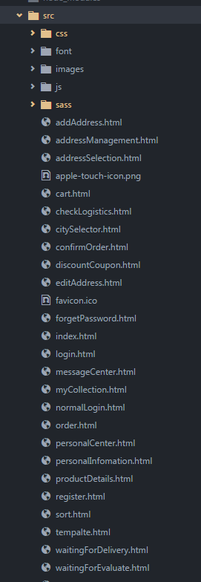

**2-1第三方字体库：font**

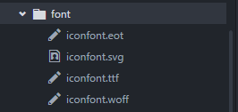

<http://www.iconfont.cn/>

图标网账号：15813676976密码526713

**2-2项目图片资源images：**

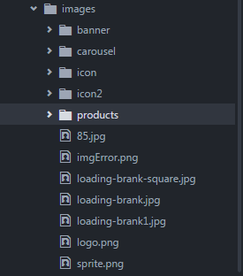

**Banner:**首页banner广告图片

**Carousel：**首页轮播图

**Icon:**初期UI提供的小图标，最终被合并为雪碧图：sprite.png！（注意：后期使用第三方字体库替换该雪碧图的多个小图标，若考虑将雪碧图替换掉请注意是否还存在对原始雪碧图的引用！）

**Icon2:**后期新添加的小图标，为方便管理，新建此文件夹用于保存

**Products**:产品图片，产品详情页图片已经对应的详情介绍图片

其余图片多为懒加载中使用的占位图片！

**2-3Css预处理语言sass：（采用模块化scss编写，便于后期管理）**

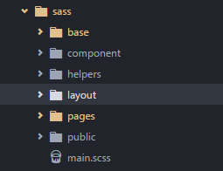

**Base:**存放基础样式，公用样式等scss文件

**Component:**存放第三方插件或类库的自定义样式文件，便于管理

**Helpers:**结合sass语言特性，分别存放通用类名，混合，占位符，变量等文件，以供外部调用

**Layout:**存放多页面重复使用的公共部分：头部标题栏_header.scss，底部_footer.scss，导航栏：_navbar.scss

**Pages:**存放各页面对应的scss文件，模块化管理

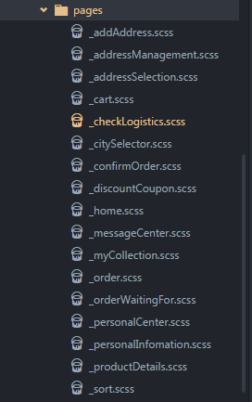

**Main.scss：**最终编译入口文件：

之前所有的scss文件都不会被编译，只有在main.scss文件引入的scss模块才会被编译

经过自动构建工具gulp，最终被编译到main.css文件中！

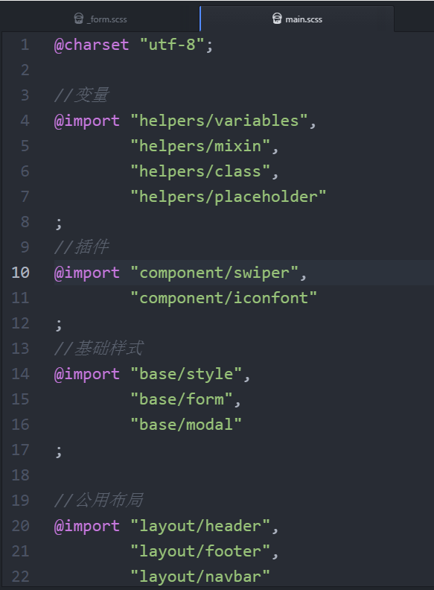

2-4 css:最终编译生成的css文件和第三方css文件

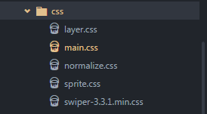

**2-5 js文件夹：（采用模块化编程，遵循AMD规范，借助requireJS管理项目文件依赖）**

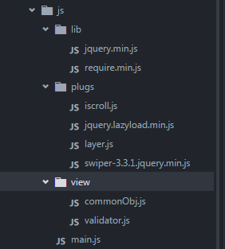

Lib:存放外部第三方类库，如jqueryJS,requires

Plugs:存放第三方插件

View:存放项目js代码，采用amd规范定义各模块，对外暴露对象中的方法以供调用！

Main.js:最终管理js文件的引入，依赖以及调用

CommonObj.js:采用AMD规范对通用js代码进行封装，对外暴露commonObj对象，可调用该对象的内部方法！

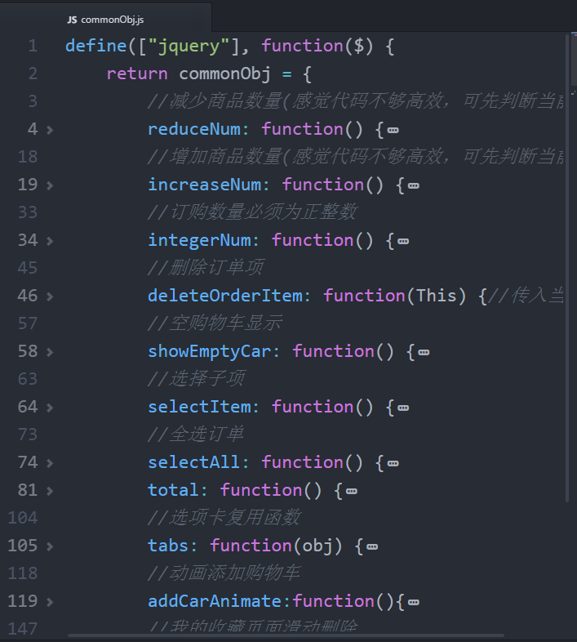

调用方式：

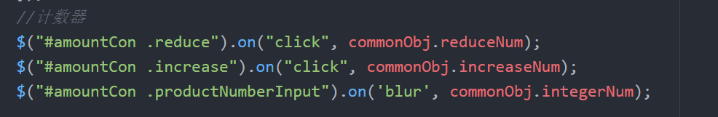

或：

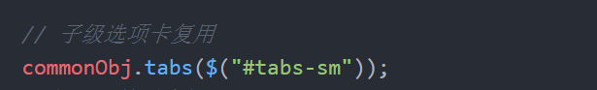

Validator.js:自定义表单验证js代码封装，可根据传入不同参数实例化不同的对象，实现多表单验证的代码复用。

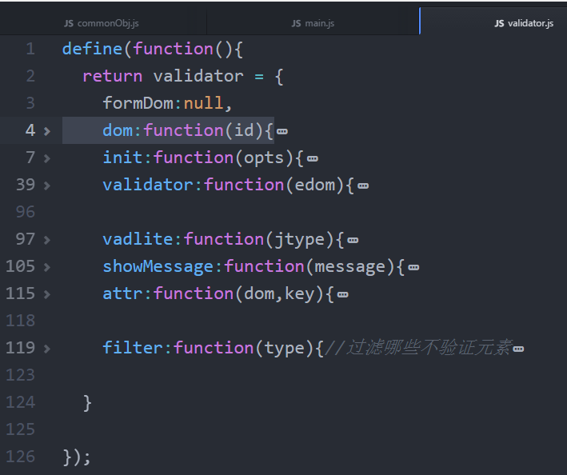

调用示例：